PR-HW1

1. 程式片段

* 透過訓練資料計算必要參數

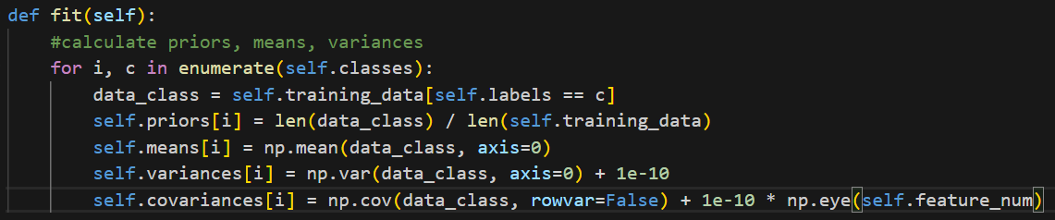

* 進行預測

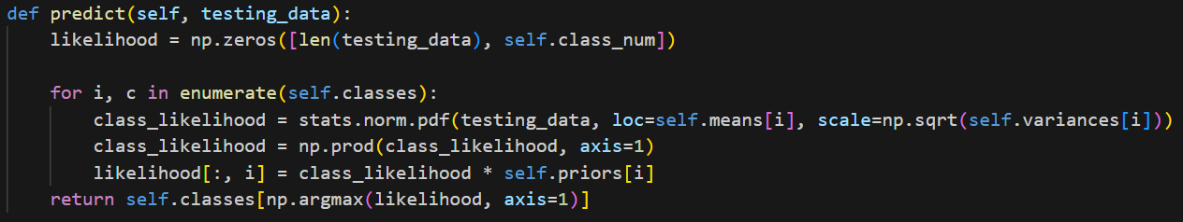

* 計算準確率



1. 測試結果

將紅酒資料集隨機分半進行10次實驗。

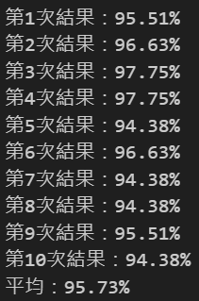

1. 討論

透過結果可以看到，即使紅酒資料集的資料數量很少，只要資料分類均勻且沒有異常值，貝是分類器都可以做出高準確率的預測。